***Літературні диктанти***

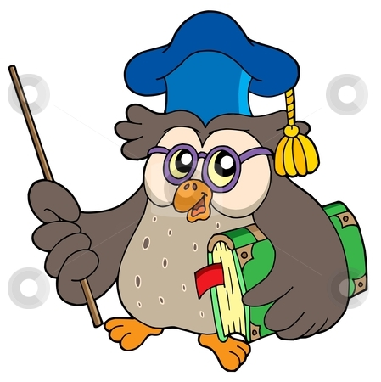

***Календарно-обрядові***

***пісні***

***Бліц-хвилинка***

***Сказати одним словом***

**1. Календарно-обрядова пісня зимового циклу, яку виконують 7 січня – ...**

**2. Календарно-обрядова пісня літнього циклу, яку виконують вечором**

**шостого липня – ...**

**3. До якого циклу пісень відноситься пісня «Заплету віночок»? – ...**

**4. Які пісні, крім русальних та купальських виконувалися ще влітку – ...**

**5. До яких пісень відноситься пісня «Добрий вечір»? – ...**

**6. Українська пісня в обробці Миколи Леонтовича, яка є однією**

**з найпопулярніших пісень на Різдво у США – ...**

**7. Коли святкують свято Миколая? – ...**

**8. Повторення групи слів, рядка або кількох рядків у поетичному**

**творі називається – ...**

**9. Наші пращури здавна ставили на Святвечір на покуті не ялинку, а – ...**

**10. Продовж рядок гагілки, гаївки – ...**

**Відповіді:**

**колядки, купальська, купальських, жниварські, щедрівка,**

**«Щедрик, щедрик, щедрівочка», 19 грудня, рефрен або приспів, дідуха, веснянки.**

***Русальні та купальські пісні***

***Вставте пропущені слова***

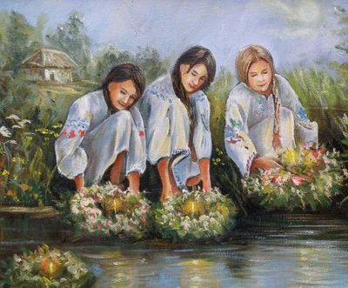 **1. Купайло, Купайло,**

**Де ти зимувало?**

**Зимувало ( в лісі).**

**2. Ой вінку мій, вінку, хрещатий (барвінку).**

**3. «Проведу я русалочки до бору,**

**Сама вернуся (додому).**

**4. Віночок плели дівчата,...**

**на щастя та (долю).**

**5. …наше житечко в колосочку,**

**А наші дівочки у (віночку).**

**Назвіть пісню.**

**6. Твір, у якому зображено русалку, яка, звернулася до дівчат з проханням,**

**щоб ті дали їй сорочку. («У ржі на межі»).**

**7. Пісня, у якій русалка, наздогнавши малу дівчину, запропонувала їй відгадати три загадки. («Ой біжить, біжить дівчина»).**

**8. Розповідається про проводи русалок до бору, щоб вони не завдавали людям шкоди у пісні («Проведу я русалочки до бору»).**

**9. Прославляється обряд плетіння вінка, який сприятиме щасливій долі у пісні («Заплету віночок»).**

**10. Прохання вінка до женців, щоб його занесли «до господаря в стодолу» звучить у пісні («Маяло житечко, маяло»).**

**11. Твір, у якому возвеличується працьовитість молоді, вправність у роботі. («Там у полі криниченька»).**

**12. Визначте художній засіб. «Ясне сонечко», «дрібний дощик» – це (постійні епітети).**

**Пісні зимового циклу**

**Вставте пропущені слова.**

1. **Нова радість стала, яка не бувала,**

**Над вертепом (звізда) ясна засіяла.**

**2. Даруй літа щасливії нашій славній (Україні).**

**3. Застеляйте столи та все килимами,**

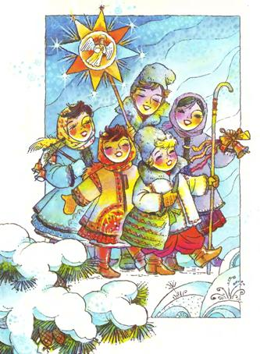 **Та кладіть калачі з ярої (пшениці).**

**4. Ой що перший празник – (Рождество Христове).**

**5. А другий вже празник – (Святого Василя).**

**6. А третій вже празник – (Святе Водохреща).**

**7. Щедрик, щедрик, щедрівочка,**

**Прилетіла (ластівочка).**

**8. Вийди, вийди, господарю,**

**Подивися на (кошару).**

**9. Хоч не гроші, то полова,**

**В тебе жінка (чорноброва).**

**10. Щоб у кожній кутині**

**Було по (дитині).**

**11. Щоб родило на землі,**

**Щоб був хліб на (столі).**

**12. Ой хто, хто Миколая любить,**

**Ой хто, хто Миколаю служить,**

**Тому святий Миколай**

**На всякий час (помагай).**

**Веснянки та колискові пісні**

**«Так» - «ні»**

**Чи правильне твердження?**

**1.У пісні «Ой весна, весна…» весну названо «красною». (Так).**

**2. Весну запитали: «Чому так довго не приходила?» (Ні).**

**3. Весна бажає, щоб вродила «усякая пашниця». (Так).**

**4. У цій веснянці згадується про волошки. (Ні).**

**5. Весна принесла ягнятко ще й маленьке кошенятко. (Ні).**

**6. Ой кувала зозуленька В лісі на березі. (Ні).**

**7. Краще мати жінку гарну, Ніж сто моргів поля. (Так).**

**8. Колискові співали дітям під час присипляння. (Так).**

**9. У колисковій квіти є своєрідними оберегами дитини. (Так).**

**10. Кривий танець – один із найдавніших хороводів. (Так).**

**11. «Говорушки», «ходусеньки», «ладусеньки» – емоційно-забарвлена лексика. (Так).**

**12. «Запашненьке зіллячко» – це метафора. (Ні).**

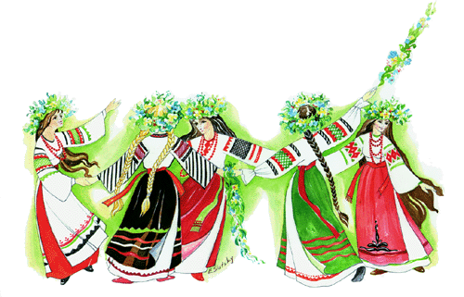

**Теорія літератури**

**1. Невеликий словесно-музикальний твір, призначений для співу. (Пісня).**

**2. Повторення однакових звуків, складів чи словосполучень на початку віршованих рядків чи строф. (Анафора).**

**3. Повторення групи слів, одного чи кількох віршованих рядків наприкінці строфи чи рядка. (Рефрен).**

**4. Пісні, що виконувалися під час народних свят та обрядів. (Календарно-обрядові).**

**5. Пісні, які закликають і прославляють весну. (Веснянки).**

**6. Пісні, які виконувалися під час обрядів, пов’язаних із Зеленими святами. (Русальні).**

**7. У час літнього сонцестояння співали пісні. (Купальські).**

**8. Обрядові пісні, які возвеличують процес збирання урожаю, прославляють працю хлібороба. (Жниварські).**

**9. Поетично-пісенні твори, які виконуються в час і з нагоди святкування Коляди, якими супроводжуються магічно-ритуальні різдвяні дійства. (Колядки).**

**10. Величальні обрядові пісні, які виконуються під час святкування Нового року. (Щедрівки).**

**11. Художній засіб, при якому паралельно зображують два і більше явища із різних сфер життя. (Паралелізм).**

**12. Ліричні твори, які співали дітям під час присипляння. (Колискові)**

**Пісні літнього циклу.**

**Назвіть приблизну кількість народних пісень, що уклав народ (близько 500 тисяч);**

**Хто з письменників у своєму творі зауважив про велику роль пісні в нашому житті:**

**Наша дума, наша пісня**

**Не вмре, не загине,**

**От де, люди, наша слава,**

**Слава України (Т. Г. Шевченко);**

**Назвіть пісні літнього циклу (русальні, купальські, жниварські);**

**Звідки беруться русалки, мавки? (русалками стають померлі нехрещені діти, дівчата або молоді жінки, що втопилися);**

**Як називається тиждень під час русальних свят? (зелений);**

**Яке християнське свято лежить в основі русального тижня? (Трійця);**

**Як називався обряд, що проводився у полі для того, щоб позбутися русалок? (спільний поминальний обід – тризна);**

**Що повинні зробити люди, які прийшли на свято Івана Купала? (очиститися вогнем та водою – перестрибнути через багаття та облитися водою);**

**Що треба було зробити в ніч на Івана Купала, щоб навчитися розуміти мову тварин і рослин, лікувати хвороби, знаходити скарби? (знайти в лісі папороть , що цвіте);**

**На які види поділяються жниварські пісні? (зажинкові, жнивні, обжинкові);**

**Що символізує вінок у жниварських піснях? (символ довершеної праці);**

**Що символізують Купала і Марена? (вогонь і воду).**

**Пісні зимового циклу.**

**Які пісні належать до зимового циклу календарно-обрядових пісень? (колядки, щедрівки);**

**Перед якими святами співали колядки, щедрівки? (колядки співали перед Різдвом, а щедрівки – перед Новим роком);**

**Хто зазвичай виконував щедрівки? (дівчата);**

**Хто у перший день Нового року віршами віншували господарів та посипали зерном їхні помешкання? (хлопчики – посівальники);**

**Як називали господарів у колядках та щедрівках? (панами, царівнами, богатирями, князівнами);**

**Чи люди вірили в те, що все сказане у піснях збудеться? (так);**

**Пригадайте про які свята згадують у колядці «Добрий вечір»? (Різдво Христове, свято Святого Василя, Водохреща);**

**Назвіть персонажів християнської релігії, які фігурують у пісні «Нова радість стала» (Бог, янголи);**

**Хто такий святий Миколай?;**

**Люди, звертаючись до Миколая, висловлюють певні сподівання для України. Що вони їй бажають? (процвітання, слави);**

**Як називаються ці художні засоби:**

**Часник – як бик,**

**Цибуля – як зозуля,**

**Пшениця – як рукавиця (порівняння).**

**Як називається цей художній засіб:**

**Ой хто, хто Миколая любить,**

**Ой хто, хто Миколаю служить (анафора, або єдино початок).**

***\***

***Веснянки.***

***Колискові пісні.***

**З чого починався цикл весняних обрядів ранньої весни? (із закличок);**

**Хто закликав весну, вірячи, що цим прискорить її прихід? (жіночі та дівочі гурти, діти);**

**Як називалося обрядове печиво, яке мало форму різних пташок? (жайворонки);**

**Що носили діти від хати до хати, прославляючи прихід весни? (зроблену з дерева ластівку);**

**Як побудована веснянка «Ой весно, весно, днем красна»? (побудована у формі діалогу людини з весною);**

**Якими словами ще називають веснянки? Продовжить перелік: веснянки, гаївки…(гаїлки, маївки, рогульки);**

**Коли веснянки стали традиційними для Зелених свят і Великодня? (після прийняття християнства);**

**Як називається пісня, що її співають, коли треба заколисати, приспати дитину? (колискова);**

**Чому колисковим пісням властиві неквапливий розмірений ритм? (щоб заколисати дитину, співаючи в такт гойданню колиски);**

**Назвіть персонажів колискових пісень? (Котик, Гулі, Дрімота);**

**Хто завжди у колискових піснях залишається у центрі сюжету?**

**(дитина, її щастя і здоров’я);**

**Як називається художній засіб з колискової пісні «Ой ти коте, коточок»: коточок, садочок, дівочок, віночок, м’ятонька, барвіночку, василечку, квіточки? (використання зменшено-пестливих суфіксів).**

